本学期概率统计B考试提纲
第二章：样本均值、中位数、众数、样本方差；
第三章：古典概型、几何概型、全概公式和贝叶斯公式；
第四章：⑴ 随机变量的分布律或密度函数；
⑵ 连续型随机变量函数的密度函数；
⑶ 二维离散型随机变量的联合分布律；
⑷ 随机变量的独立性；
⑸ 期望、方差、协方差、相关系数；
第五章：⑴ 常见分布的分布律或密度函数、期望和方差；
⑵ 分布性质：如泊松定理、指数分布无记忆性等；
⑶ 由正态分布生成的分布的产生背景；
第六章：中心极限定理；
第七章：极大似然估计、区间估计；
第八章：假设检验。

附：考试样题
一、填空（每小题5分，共30分）
1、已知山东省(2010年)6个城市人口数(单位：万)为济南681；青岛872；临沂1004；潍坊909；荷泽829；济宁808。则样本均值为 ；样本中位数为 。
2、已知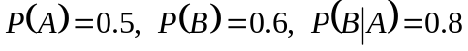，则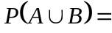 。
3、设随机变量X₁与X₂相互独立，且X₁~B(4,0.6)，X₂~N(4,16)，则E (X₁+2X₂) = 。
4、设随机变量X与Y的相关系数为0.9， Z = 4 -X，则Y与Z的相关系数为 。
5、设来自总体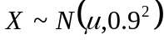容量为9的简单随机样本的样本均值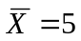，则未知参数的95%置信区间为 。
6、在假设检验的p值判别法中，当p与显著性水平满足 时拒绝原假设。
二、（12分）设随机变量X的密度函数为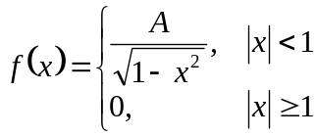，
⑴ 求系数A； ⑵ 求随机变量X落在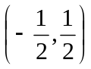内的概率； ⑶ 求Y = X²的密度函数。
三、（8分）袋中有5个球，3个新球，2个旧球，每次无放回地取1球，共取2次，求第二次抽到新球的概率。
四、（10分）已知正常成人男性血液中，每一毫升白细胞数平均是7300，均方差700。请用切比雪夫不等式估计并用中心极限定理计算每一毫升白细胞数在5200~9400之间的概率P。
五、（8分）假定某食品厂生产的袋装花生米每袋净重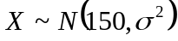，其中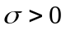未知。现开箱任意抽取16袋得净重数据如下：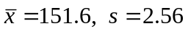。问在显著性水平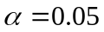下，是否可认为该箱袋装花生米每袋净重150(单位：克)？

六、（10分）某仪器有3只独立工作的同型号电子元件，其寿命(单位：小时)均服从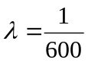的指数分布。求在仪器使用的最初200小时内，至少有一只电子元件损坏的概率。
七、（8分）设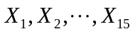为来自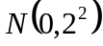的样本，设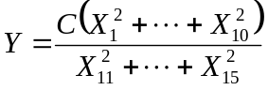。
求C的值，并问Y服从什么分布（说明自由度）？
八、（8分）设总体X服从参数为的泊松分布，其中是未知参数，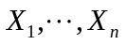为来自总体的随机样本，求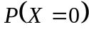的极大似然估计。
九、（6分）设随机变量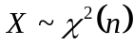，试证D(X) = 2n。

